МИНИСТЕРСТВО НАУКИ И ВЫСШЕГО ОБРАЗОВАНИЯ  
РОССИЙСКОЙ ФЕДЕРАЦИИ

федеральное государственное автономное   
образовательное учреждение высшего образования  
«Самарский национальный исследовательский университет   
имени академика С.П. Королева»

(Самарский университет)

Институт информатики и кибернетики  
Кафедра технической кибернетики

ЛАБОРАТОРНАЯ РАБОТА № 0

**Проектирование приложения**

по курсу   
Технологии сетевого программирования

Группа 6302-010302D

Студент О.В. Удалова

(*подпись*)

Самара 2025

**1. Описание архитектуры**

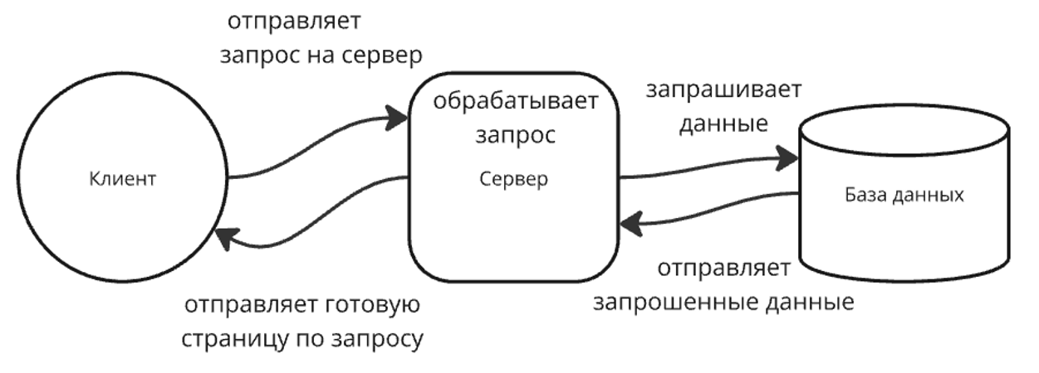

* **Клиент:**

Отправляет запрос на сервер (к примеру, при регистрации, при авторизации, при создании карточки).

* **Сервер:**

Обрабатывает, проверяет данные. Отправляет их в базу-данных (к примеру добавляет нового пользователя в user, и/или новую карточку в swap_cards), или получает данные из базы данных для отправки их клиенту.

* **База данных:**

Хранит данные.

**2. Схема базы данных**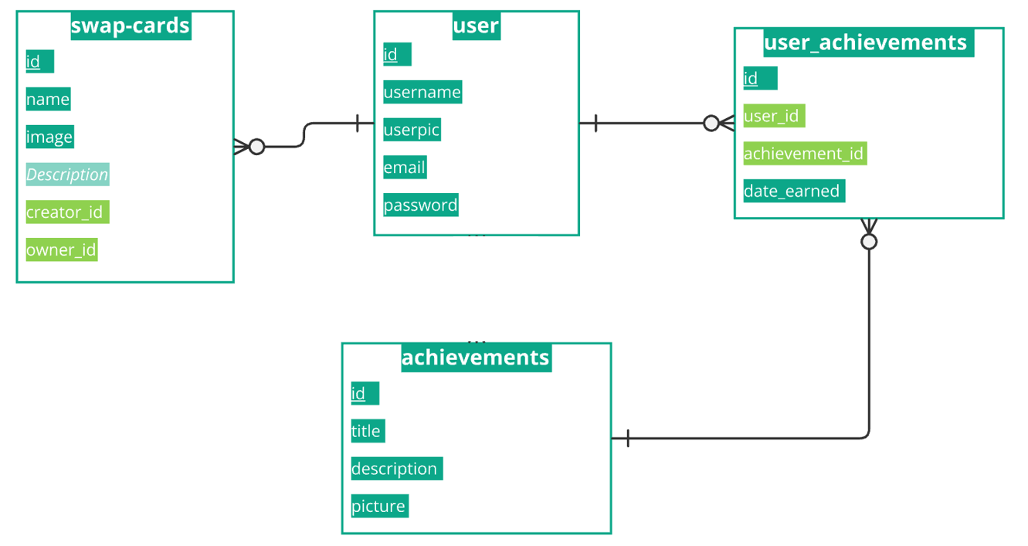

Сущности и их связи:

1. **Пользователь (user)**
   * id (PK)
   * username
   * userpic
   * email
   * password
2. **Свопки (swap_cards)**
   * id (PK)
   * name
   * image
   * description
   * creator_id (FK -> user)
   * owner_id (FK -> user)
3. **Достижение (achievements)**
   * id (PK)
   * title
   * description
   * picture
4. **Связь достижений и пользователей (user_achievements)**
   * id (PK)
   * user_id (FK -> user)
   * achievement_id (FK -> achievements)
   * date_earned

**2. Структура API**

**Аутентификация**

* POST /auth/register – регистрация нового пользователя.
* POST /auth/login – вход

**Пользователи**

* GET /users/{id} – получить данные пользователя.
* GET /users – получить список пользователей.
* GET /users/{id}/cards – получить карточки пользователя.
* POST /users/{id}/userpic – обновить аватарку пользователя.
* GET /users/search?query={query} – найти пользователя.

**«Свопки»**

* POST /cards – создать новую карточку (только авторизованные пользователи).
* POST /cards/{id}/transfer – передать карточку другому пользователю.
* GET /cards – получить список карточек.
* GET /cards/search? query={query} – найти карточку.

**Достижения**

* GET /users/{id}/achievements – получить список достижений пользователя.

**3. Стек технологий**

* **Язык программирования**: Java
* **Система контроля версий**: GitHub
* **Диаграммы**: Miro
* **Документация**: Markdown
* **База данных**: PostgreSQL
* **Безопасность**: JWT
* **API**: OpenAPI/Swagger
* **Тестирование API**: Postman
* **Шаблонизатор**: Thymeleaf
* **Контейнеризация**: Docker

**4. Репозиторий GitHub**

https://github.com/prettyJaba/swap-cards.git